Школа будущего первоклассника

Консультация для родителей

«Игры и задания по развитию памяти у детей 5–7 лет»

Каждый родитель мечтает о том, чтобы его ребенок был успешен и востребован в жизни, поэтому проблемы интеллектуального развития в настоящее время волнуют всех. А память - это одно из необходимых условий для развития интеллектуальных способностей. Память - это основа психической жизни, основа нашего сознания. Это волшебная шкатулка, которая сохраняет наше прошлое для нашего будущего.
Выделяют три типа памяти:
- наглядно-образную память, которая помогает хорошо запоминать лица, звуки, цвет предметов и т. д.;
- словесно-логическую, при которой преимущественно запоминаются формулы, схемы термины;
- эмоциональную, при которой лучше всего сохраняются пережитые чувства.
Кроме того, существует еще разделение памяти на два вида в зависимости от длительности хранения информации:
- кратковременную память, когда материал запоминается быстро, но ненадолго;
- долговременную память, требующую больших усилий, но позволяющую сохранить информацию на многие годы.
Любой тип памяти, используется человеком на протяжении жизни ежесекундно, но именно зрительная, слуховая, двигательная и эмоциональная память составляют основу процессов сохранения информации.
Поговорим об особенностях развития памяти детей от 3 до 7 лет.
Дошкольное детство - особый период в развитии личности. Дети задают множество вопросов, новая информация им крайне необходима: мозг требует пищи. В этот период память по скорости развития опережает другие способности, ребенок рассматривает картинку и вспоминает, видит необычный предмет и начинает рассуждать, припоминая что-то из своего жизненного опыта.
Легкость, с которой дети дошкольного возраста запоминают стихи, считалки, загадки, сказки, мультфильмы, объясняется бурным развитием их природной памяти. Ребенок запоминает все яркое, необычное, красивое, привлекающее внимание. Ребенок запоминает непроизвольно, другими словами, он запоминает, не желая того. Для детской памяти характерно и совершенно противоположное свойство - это исключительная фотографичность. Дети могут легко заучить наизусть какое-либо стихотворение или сказку. Если взрослый человек, пересказывая сказку, отклонится от первоначального текста, то ребенок тотчас же поправит его, напомнит пропущенную деталь.
Желание ребенка запомнить надо всячески поощрять, это залог успешного развития не только памяти, но и других познавательных способностей: восприятия, внимания, мышления, представления и воображения. Дети младшего возраста запоминают очень мало материала, т. к. они еще не умеют использовать картинки, подсказки, а вопросы только мешают ребенку запоминать. Дети старшего возраста наоборот чаще для запоминания используют не только картинки, но и другие вспомогательные средства (игры, задания, упражнения, вопросы и т. д.)
Ребенку надо помогать запоминать, его надо учить контролировать правильность запоминания. Пожалуй, это является одним из главных условий успешной адаптации ребенка к школе, к учебной деятельности, к постоянным умственным нагрузкам.
Вашему вниманию, предлагаются игры, задания, упражнения, которые помогут развить память нашим детям, и сделают ее более эффективной.

Игра «Найди второе слово» .
Цель: развитие слуховой памяти и внимания.
Например, вы говорите ребёнку несколько пар, интонационно выделяя голосом названия, связанные между собой, и делая паузы между разными связками. Например: заяц – морковка; тарелка – ложка; мышь – сыр; коза – капуста; школа – портфель; медведь – мед; белочка – орешки и т.д. А потом в виде игры произносите лишь первое слово, а ребёнку нужно сказать второе название по памяти. Если больше половины пар слов ваш будущий ученик воспроизводит верно, это уже хороший показатель развития смысловой памяти. Такие игры полезно организовывать не только дома, но и на прогулке, по дороге домой, в транспорте и т.д.
Память разделяют еще на механическую и смысловую. Часть людей склонна к механическому заучиванию (зубрежке), а другая часть - к осмысленному запоминанию. Следует помнить о том, что хорошо и надолго запоминается только то, что хорошо понятно. Ввиду этого, дошкольникам можно предлагать отгадывать загадки и решать головоломки, которые прекрасно развивают память детей 6-7 лет.

Игра «Отгадать загадку»
Детям приходится вспоминать, где они слышали о таком звере или явлении природы, сопоставлять уже имеющиеся знания о том или ином предмете. А, возможно, именно эту загадку уже приходилось разгадывать, и необходимо просто вспомнить, о чём в ней шла речь. Задания не должны быть слишком сложными и подаваться в виде игры. Для детворы возрастом 6-7 лет вполне подойдут такие из них:

Живут по соседству, только дорожку перейти.
А увидеть друг друга не могут.
(Глаза)
Над избушкой бабушки
Повисло пол-оладушки.
Собаки воют, лают,
Да только не кусают.
(Месяц)
Живут семь братьев,
Возрастом равных,
А по именам – разных.
(Дни недели)
Предложите ребёнку учить загадки наизусть, а потом самому читать их другим ребятам. Можно организовать все в виде игры-состязания и определять победителя, который справится со всеми головоломками.
«Пересказ рассказа»
Умение воспроизводить текст рассказа, сказки, басни и др. способствует развитию смысловой памяти ребенка дошкольного возраста.
Можно предложить следующие варианты рассказов для запоминания:
- а) Жили-были детки. Подарила им мама деревянную лошадку. Стали детки на лошадке катать кошечку и собачку. Хорошо катали. Вдруг лошадка перестала катать. Смотрят детки, а у нее ножка сломана. Позвали они дядю Ваню, и он починил лошадку.
- б) Жил-был мальчик. Звали его Ваня. Пошел Ваня с мамой на улицу гулять. Побежал Ваня быстро-быстро, споткнулся и упал. Ушиб Ваня ножку. И у него ножка сильно болела. Повела мама Ваню к доктору. Доктор завязал ножку, и она перестала болеть.
Детям дошкольного возраста рассказ зачитывается. Затем ребенка просят пересказать прослушанное как можно ближе к тексту.
При воспроизведении рассказа обязательно обратите внимание на точность воспроизведения, последовательность событий. Очень важно, чтобы ребенок понял смысл рассказа. Если ребенок с рассказом не справляется, следует задавать ему вопросы. Например, к первому рассказу:
- Что подарила мама детям?
- Как играли дети?
- Почему они перестали играть?
- Кого позвали дети и зачем?

Игра «Бусы» .Цель: развитие зрительной памяти, восприятия, внимания.
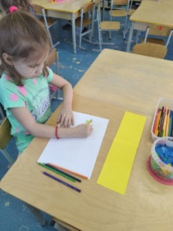

Задание: предложите ребенку внимательно посмотреть, из каких геометрических фигур сделаны бусы, в какой последовательности они расположены, а затем нарисовать на листе бумаги такие же бусы.

Игра «Слушаем и рисуем» на развитие слуховой памяти и внимания.
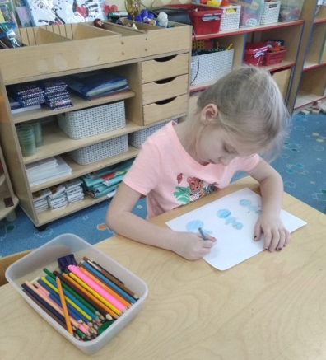
Задание: прочитайте детям рассказ и предложите им нарисовать рисунок, точно отражающий его содержание.
«В воскресенье слепил я трех замечательных снеговиков. Слепил их из комков снега. Один получился большой, другой - поменьше, а третий - совсем крохотный. Руки первого и второго - снежные комки, а у третьего - из сучков. Вместо носа вставлены морковки. Глаза из угольков».

Игра «Расставь точки».Цель: развитие зрительной памяти и внимания.
Ход игры: в течение 2-3 секунд показывайте ребенку картинку, на которой в квадрате нарисованы точки. Затем закройте этот квадрат листом бумаги.
Задание: ребенку надо расставить точки в пустом квадрате.

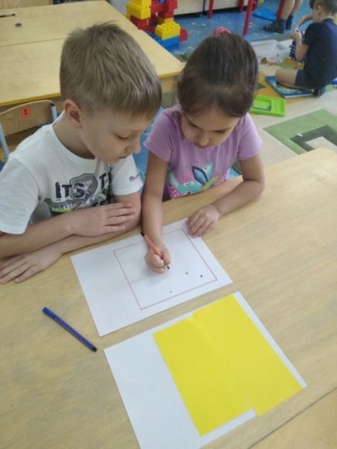

Игра «Прогулка в картинках» на развитие зрительной и слуховой памяти, внимания ребенка дошкольного возраста.
Во время прогулки на улице нужно обращать внимание ребенка на дорожные знаки, рекламные щиты, можно беседовать с ребенком о том, зачем все это нужно. По возвращении домой попросите ребенка нарисовать те знаки, которые он запомнил.

«Игра в слова» на развитие слуховой памяти и внимания
Задание: Сейчас я назову тебе несколько слов, а ты постарайся их запомнить. Внимание! Слон, заяц, телевизор, курица, шкаф, мышь, волк, диван, кресло, медведь. Повтори!

Игра «Запахи и звуки»
Задание: Представь, что идет дождь. Ты стоишь у окна и смотришь на улицу. Что ты видишь? Расскажи. Представь капли дождя, ударяющие по стеклу. Вспомни, как шумит дождь. Что такое шум дождя? Дождь закончился. Мы вышли на улицу. Вспомни запах земли, травы после дождя. Как ты думаешь, с чем можно сравнить запах травы, умытой дождем?

Игра «Дополни предложение»
Содержание игры состоит в следующем: водящий называет любое слово, а каждый из участников по очереди добавляет к нему свое слово, повторяя целиком предыдущее. При распространении предложения слова могут быть размещены в разных его местах (в начале, конце, середине, но добавлять слова нужно обязательно опираясь на смысловое содержание предложения:
Например, исходное слово «Птица»:
летела большая птица;
в небе летела большая птица;
в синем небе летела большая птица;
в синем небе летела большая перелетная птица;
в синем небе летела и кричала большая перелетная птица.

Скороговорки (в обработке Г. Науменко)
Сначала предлагаются короткие, простые и несложные в произношении скороговорки .
-Серая кошка сидит на окошке.
-У нашего мишки в мешке большие шишки.
-Ты нас, мама, не ищи: щиплем щавель мы на щи.
- Шапка да шубка – вот и весь Мишутка.
-Вставай, Архип, петух охрип.
-Шел Егор через двор, нес топор чинить забор.
Потом предлагаются сложные скороговорки.
-Как хорош пирожок – внутри творожок.
-У ежа и елки иголки колки.
-На дворе трава, на траве дрова.
-От топота копыт пыль по полю летит.

Игра «Большая разница»
Предложите ребенку две одинаковые картинки, которые отливаются лишь незначительно (такие можно найти в интернете и распечатать). Попросите его за отведенное время (за 5 минут, например), найти все отличия. Упражнение постоянно усложняется, ребенку предлагаются более сложные картинка, а времени на поиск различий дается все меньше.
Медленно зачитываются 10 пар слов, между которыми имеется смысловая связь. Затем через небольшой интервал времени зачитываются лишь первые слова из каждой пары. Дети должны припомнить и назвать вторые слова, а затем назвать те пары слов, которые запомнили. ШУМ - ВОДА, МОСТ - РЕКА, ЛЕС - МЕДВЕДЬ, ДИЧЬ - ВЫСТРЕЛ, ЧАС - ВРЕМЯ, СТОЛ - ОБЕД, РУБЛЬ - КОПЕЙКА, ДУБ - ЖЕЛУДЬ, РОЙ - ПЧЕЛА, ГВОЗДЬ - ДОСКА. (Если правильно воспроизведено 6 пар из 10, то смысловая память развита удовлетворительно)
«Запомни код»Ребенку дается задание: посмотри на эти цифры и постарайся запомнить ряд чисел в порядке следования за 30 секунд. 3 5 4 7 8
Далее взрослый закрывает цифры, а ребенок должен ответить на вопросы:
* какое число находится справа от четверки?
* Какая цифра расположена между тройкой и четверкой?
* Какие числа составят в сумме семь?
* Какое число получится при сложении первых трех чисел?
"Опиши игрушку!" (для детей 5-7 лет)
Цель: развить непроизвольную образную память.
Ход игры: предложите ребенку в течение 1-2 минут посмотреть на незнакомую игрушку, а затем описать её. После этого игрушку следует убрать. Через 30 минут предложите ребенку по памяти описать игрушку, её свойства. Эту игру можно проводить неоднократно, предлагая новые игрушки. Можно усложнить задание, предлагая не одну, а две игрушки
ИГРА "Я - фотоаппарат"
Предложите ребенку представить себя фотоаппаратом, который может сфотографировать любой предмет, ситуацию, человека и т.д. Например, ребенок в течение нескольких секунд внимательно рассматривает все предметы, находящиеся на письменном столе. Затем закрывает глаза и перечисляет все, что ему удалось запомнить.
«Запомни и повтори»
Взрослый произносит несколько чисел и просит ребенка повторить. Ряд чисел постепенно удлиняется. То же упражнение можно проводить с цветами, названиями животных, дней недели, месяцев и т. д.
Следите, чтобы длительность занятий не превышала 15-20 минут.

Перечисленные нами игры и упражнения, безусловно, приносят большую пользу малышу. Но не стоит забывать о простых жизненных правилах, которые следует регулярно соблюдать:
- Правильное питание;
- Прогулки на свежем воздухе;
- Физическая активность;
- Соблюдение режима дня;
- Здоровый сон.
Эти факторы благотворно влияют не только на развитие памяти детей дошкольного возраста, но и на их познавательные способности в целом.
УДАЧИ!

Подготовили:Козлова Н.Г.
Ермолаева О.В

